Madde Döngüleri/Karbon ve Oksijen Döngüsü
Bitkiler fotosentez yapmak için su ve karbondioksit kullanır. Bitkiler, hayvanlar ve oksijenli solunum yapan diğer canlılar havadan oksijen alarak solunum yapar. Canlılar tarafından sürekli kullanılmakta olan bu maddeler hiç tükenmez. Çünkü yaşama birliklerinde ve onun büyütülmüşü olan tabiatta canlılığın aksamadan devam edebilmesi için gerekli maddeler kullanılırken aynı zamanda yenilerinin de üretilmesi gerekmektedir. Doğada ekolojik önemi olan bu maddeler canlılar ve çevre arasında alınıp verilir. Bu maddeler güneş enerjisi yardımıyla sürekli dolaşım halindedir. Maddelerin ekosistemdeki dolaşımına madde döngüsü adı verilir. Canlılar için gerekli maddeler döngü yoluyla sürekli üretilir ve yeniden kullanılır. Canlılar için gerekli olup dolaşımı gereken maddelerin en önemlileri oksijen, su, azot ve karbondur.
Karbon ve Oksijen Döngüsü
Karbon tüm canlıların yapısında bulunur. Canlılar arasındaki ilişkiler atmosferdeki karbon oranını korur. Bitkiler havada karbon dioksit olarak bulunan karbonu fotosentez sırasında kullanır. Karbon, doğada fosil yakıtlarda (kömür, petrol, doğal gaz), karbonatlı kayaçlar içinde, besinlerde ve atmosferde bulunur. Bitkiler atmosferdeki karbon dioksit gazını besin yapmak için kullanır. Otçul hayvanlar yeşil bitkileri, etçiller de otçul hayvanları yiyerek karbonlu bileşikleri almış olurlar.
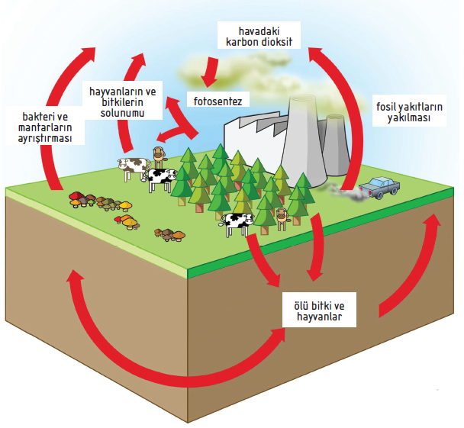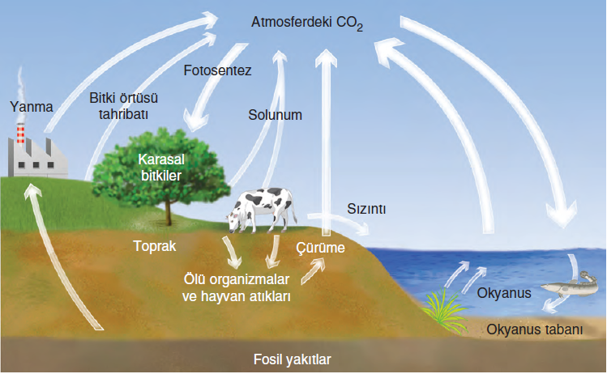
Ölü bitkilerin ve hayvanların yapılarında bulunan karbonlu bileşikler, çürükçül canlılar tarafından ayrıştırılarak doğaya karbondioksit gazı olarak bırakılır. Bir kısmı da fosil yakıtlarda depolanır. Fosil yakıtlar yandığında karbon dioksit gazı havaya verilir.
Oksijen; su ve karbon döngüsü içerisinde doğada döngüsünü gerçekleştirmektedir. Oksijen, canlı yaşamı için gerekli olan temel maddelerden biridir. Atmosferin %21’ini oksijen oluşturur. Doğadaki oksijenin kaynağı fotosentezdir. Fotosentez sırasında karbon dioksit bitkiler tarafından glikoz yapımında kullanılır ve oksijen gazı açığa çıkar.

